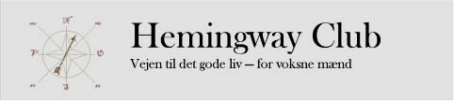

Interessekort

Jeg vil gerne kontaktes via e-mail om arangementer i Hemmingway Club Lyngby

Jeg vil gerne hjælpe til med praktiske aktiviteter i Hemmingway Club Lyngby

Dato:

Navn:

Adresse:

Mail: (med blokbogstaver)

Telefonnummer

Fødselsdato:

Uddannelse:

Interesser

Interessekortet downloades og sendes til : info.lyngby@hemingwayclub.dk

